陶藝新秀創作計畫徵件簡章
- 計畫宗旨：
「陶藝新秀創作計畫」為鼓勵青年從事陶藝創作，透過藝術理念、表現技法、表現形式、陶瓷質感及跨媒材運用等計畫，展現新世代陶藝工作者的創意。
- 辦理單位：
  - 主辦單位：新北市政府
  - 承辦單位：新北市政府文化局、新北市立鶯歌陶瓷博物館(以下簡稱本館)
- 申請資格：
  - 具有中華民國國籍及在學證明，年齡須30歲以下(1993年1月3日[含]以後出生)。
  - 非屬各機關、學校或社團之畢(結)業製作、學位審查、技術報告、學分取得、升等敘獎等目的之提案。
  - 申請人於本計畫同一年度以提送一件申請案為限。
- 展覽場地：
本館一樓陽光特展室或B1陶藝長廊 (實際以本館核定為準，並視作品及檔期規畫調整，場地規格及平面圖、照片等詳附件1)。
- 展覽日期：
  - 展期暫定為113年度，由本館依展覽空間及提案內容安排，每檔展覽約三至四週(不含佈卸展時間)為原則，佈卸展時間各為1至2天，實際檔期安排得由本館安排調整。
  - 展場開放時間依據本館開館時間之規定。
  - 如有異動或機關臨時需求，展覽之檔期與場地依本館安排調整。
- 時程規劃：
線上報名 | 112年1月3日00:00至112年2月28日23時59分止
評審 | 112年4月
公告 | 112年4月
註：本表時間若有更動，以本館公告通知為準
- 徵件內容及辦理方式：
徵件內容 | - 展出作品不限主題，須為原創並以陶瓷為主要創作材料(陶瓷材料須佔50%以上)  - 二年內新作品比例需佔展出作品總數至少40%。(新作係指未在國內其他公私立博物館、文化中心等藝文空間展出)。  - 展出形式需配合本館展覽空間規劃(附件一)。  - 應配合本館於展覽期間規劃辦理至少1場供本館觀眾參與之推廣活動(不含開幕及導覽活動)。
申請方式 | - 申請資料：  - 陶藝新秀創作申請計畫書(附件二)  - 申請計畫作品之數位影像。數位影像之規定如下：數位靜態影像檔應品質良好、並忠實於原作，且為JPG/PNG格式，像素300dpi以上，檔案大小1至2MB。  - 作品圖檔檔名為：作者姓名_作品名稱_作品尺寸。  - 未來實際展出作品不得少於申請資料之40%。  - 申請資料由本館作為文宣製作、宣傳及存檔之用，恕不作退還，請自行備份留底。  - 個人資料使用聲明書(附件三)  - 切結書(附件四)  - 收件時間：112年1月3日(二)00:00至112年2月28日(二)23時59分止。  - 申請方式及認定標準：  - 限採網路申請，以電子郵件送件時間為憑。  - 請於申請期限截止日前將申請計畫書及相關電子檔上傳至雲端資料夾，並將有效連結寄至ntpc60502@ntpc.gov.tw，並於電子郵件主旨註明：「申請陶藝新秀創作計畫_姓名」。  - 本館於收到申請後將寄發確認信，於收到確認信後始為完成申請程序。如未收到確認信請務必來電確認告知。
評審方式 | - 審查方式  - 初審：由本館辦理書面資料審查，檢視申請資格、各項申請資料是否符合規定，缺漏者，自接獲本館通知日起7日內依限補正資料，逾期未補正者，視同資格不符。  - 複審：由本館召開評審會議，本館得聘請相關專家、學者及館方代表，組成5人之評審小組，評審委員應依其專業及經驗，逐一審查申請者提供之作品影像及展覽計畫，並進行票選，依總票數高低選出展出之提案。  - 審查結果：  - 公告：預定於112年4月28日(五)前於本館網站公告評選結果，並以電子郵件通知通過審查者。  - 名額：本館得視檔期狀況錄取2名以內，並得列數名候補，亦得視情況從缺。
- 應遵守事項：
  - 經本館審查通過且經協調安排展出者，由本館依年度預算編列經費，協助辦理展務直接事項如材料費、視覺及空間設計、佈卸展、作品運輸保險、設備租借及保險費等，每案以新臺幣8萬元為原則，並依政府採購法及文化藝術採購辦法辦理。其中展出者得配合展覽規劃教育推廣活動，其經費得由本館支應，但以新臺幣1萬元為上限，不足部分由展出者自行分擔。
  - 入選者應與本館共同研商展覽之作品安排、展場規劃、佈卸展日期，並於卸展後回復展覽場地原狀並配合本館展務期程提供展覽簡介及作品圖檔以利文宣品製作。
  - 申請通過之計畫，實際展出作品與送審資料所列，如有更替以40%為限，本館得視需要另行辦理審查。
  - 申請通過者，須與本館簽訂展覽協議書後，始得進行展覽規劃事宜。
  - 提案及展覽內容及作品不得有抄襲、剽竊或任何違反著作權之相關法律。若有著作權其他法令糾紛，本館得取消其申請資格；損害第三方權利者，由申請人自行負責，本館不負相關責任。若因申請人言行致本館名譽受損，本館得追究其法律責任。
  - 依本館規定使用場地，如不依規定使用致本館受有損害者，應負賠償責任。如佈展方式有危險疑慮，本館有權逕行改善或立即撤下展覽。
  - 參展作品應以不易碎裂損壞為原則，若展出作品有安全及展出顧慮，經評估有易破碎損壞疑慮，本館有權不予展出。
  - 展出作品不得有商業行為，違反者停止展出並取消申請資格。
  - 舉辦展覽開幕茶會等相關活動，應提前告知本館並徵得同意，並不得於會場陳列花籃或其他未經本館審核同意之輸出製作物。
  - 參展者因故無法如期展出或自行放棄，應於開展日6個月前向本館提出，或展出前尚未完成相關作業，致使展覽無法如期開展者，皆視同棄權，3年內不得再向本館申請展出。
  - 本館保有變更、修正、停止、補充本計畫一部分或全部之權利，本簡章如有疑義，逕由本館解釋之。本簡章如有未盡事宜，得由本館隨時公告之。
- 聯絡窗口：
  - 新北市立鶯歌陶瓷博物館 典藏展示組 江小姐
  - 地址：239218 新北市鶯歌區文化路 200 號
  - 電話：02-86772727分機513 傳真：02-86774034
  - 電子信箱：ntpc60502@ntpc.gov.tw
  - 簡章下載（本館官網）：https://www.ceramics.ntpc.gov.tw/
- 參考附件：本館展場平面圖

附件一
本館展場平面圖與立面圖(1樓陽光特展室)

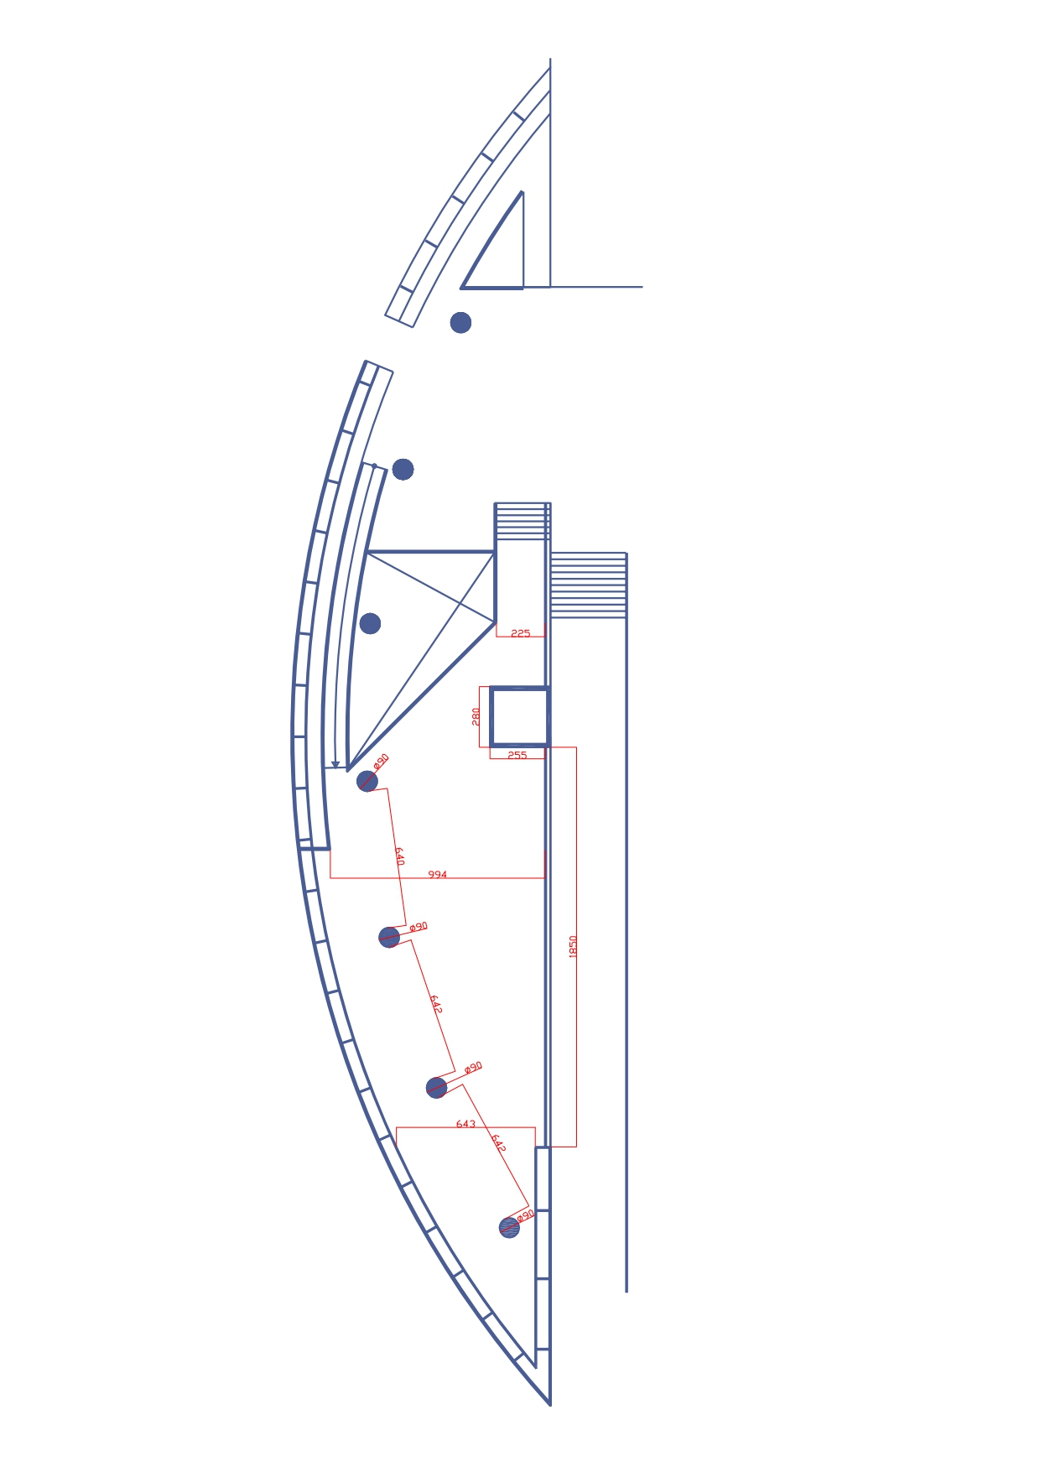

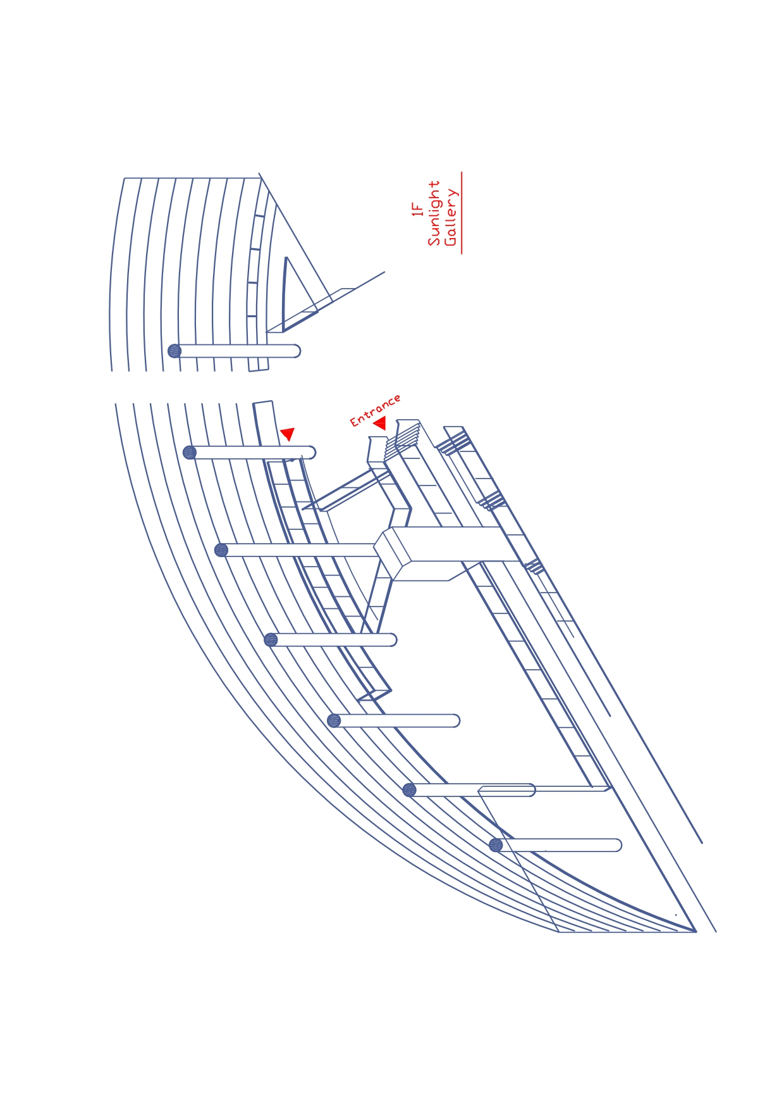
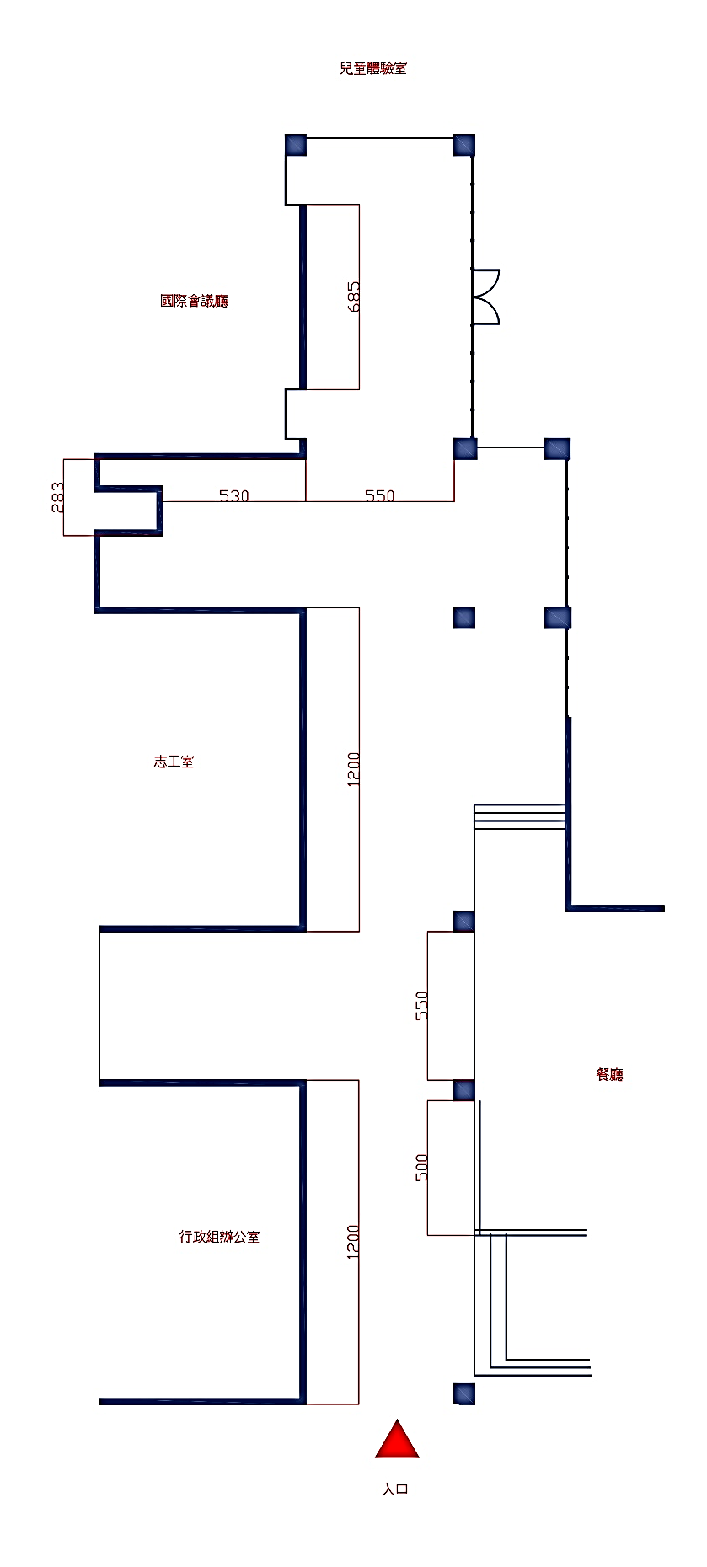
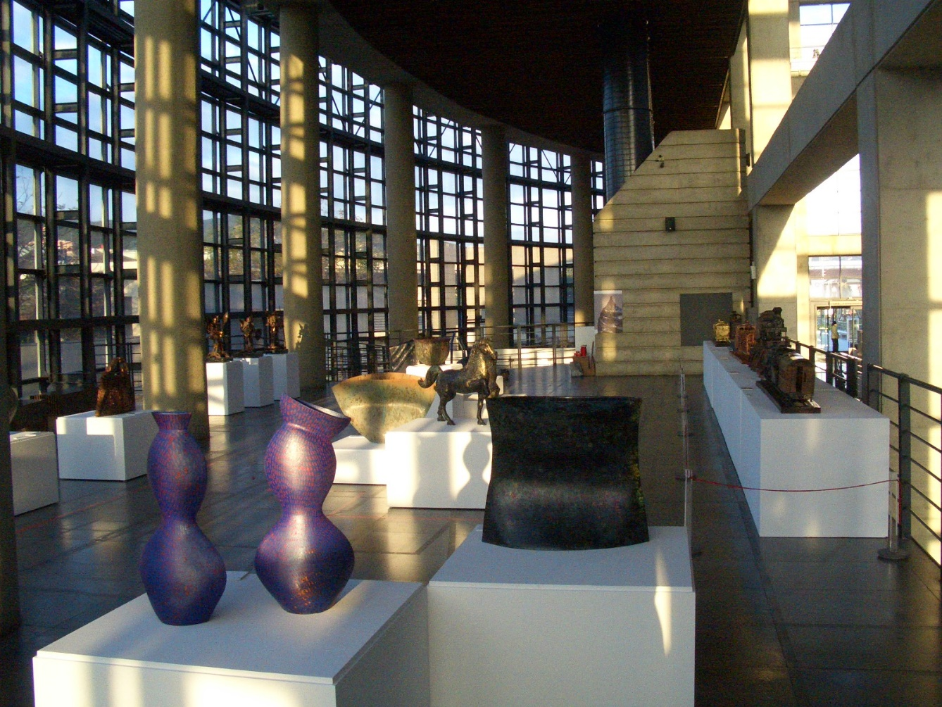
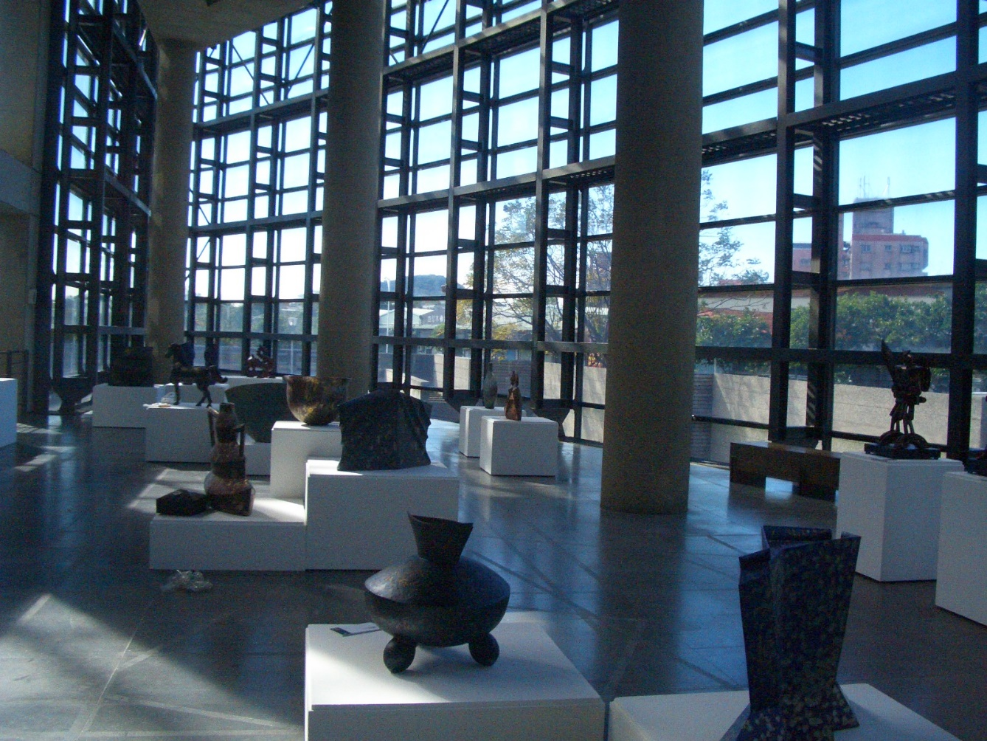
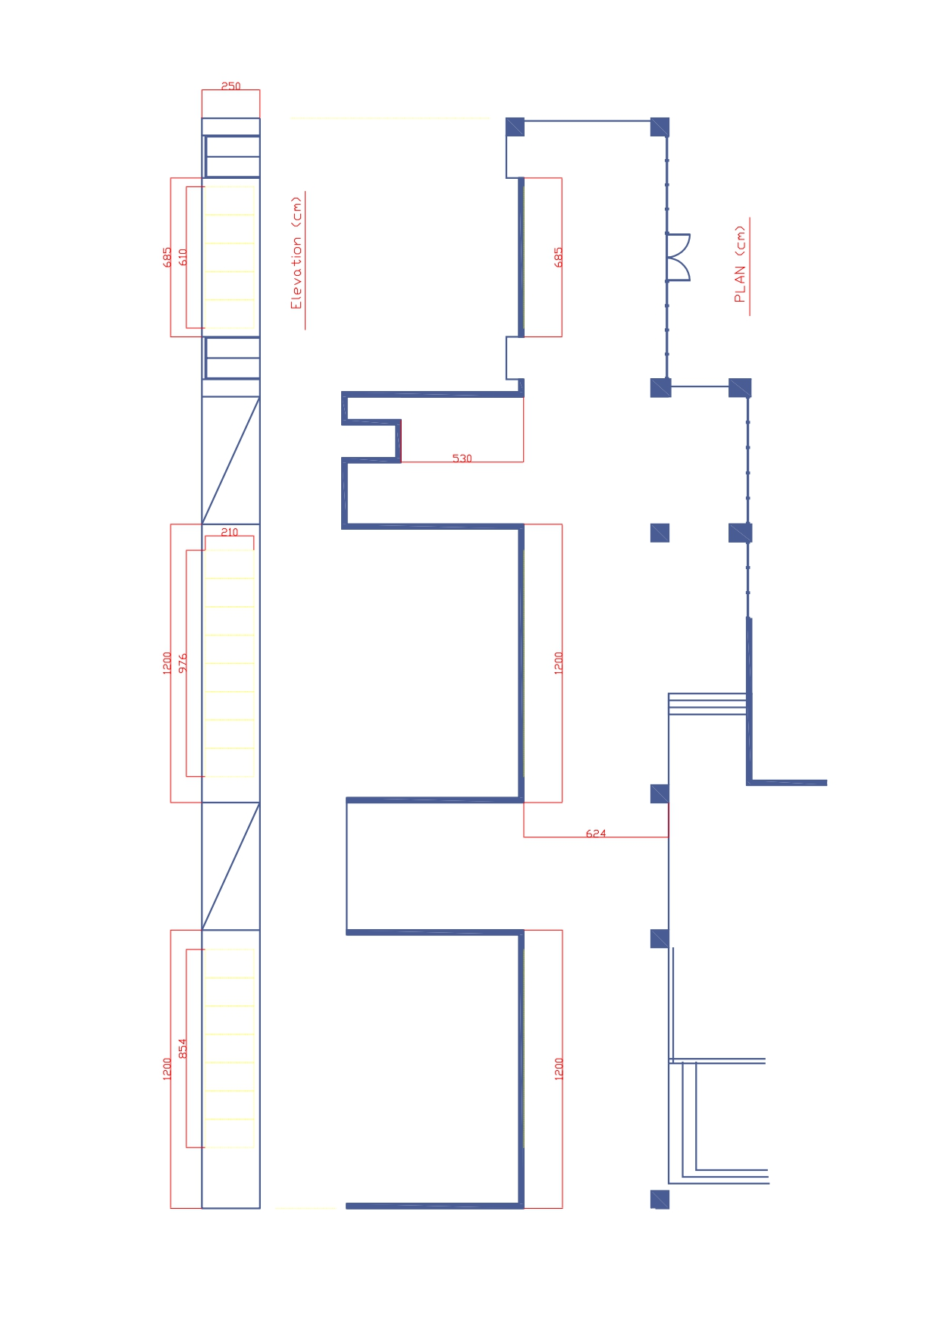
本館展場平面圖與立面圖(B1陶藝長廊)

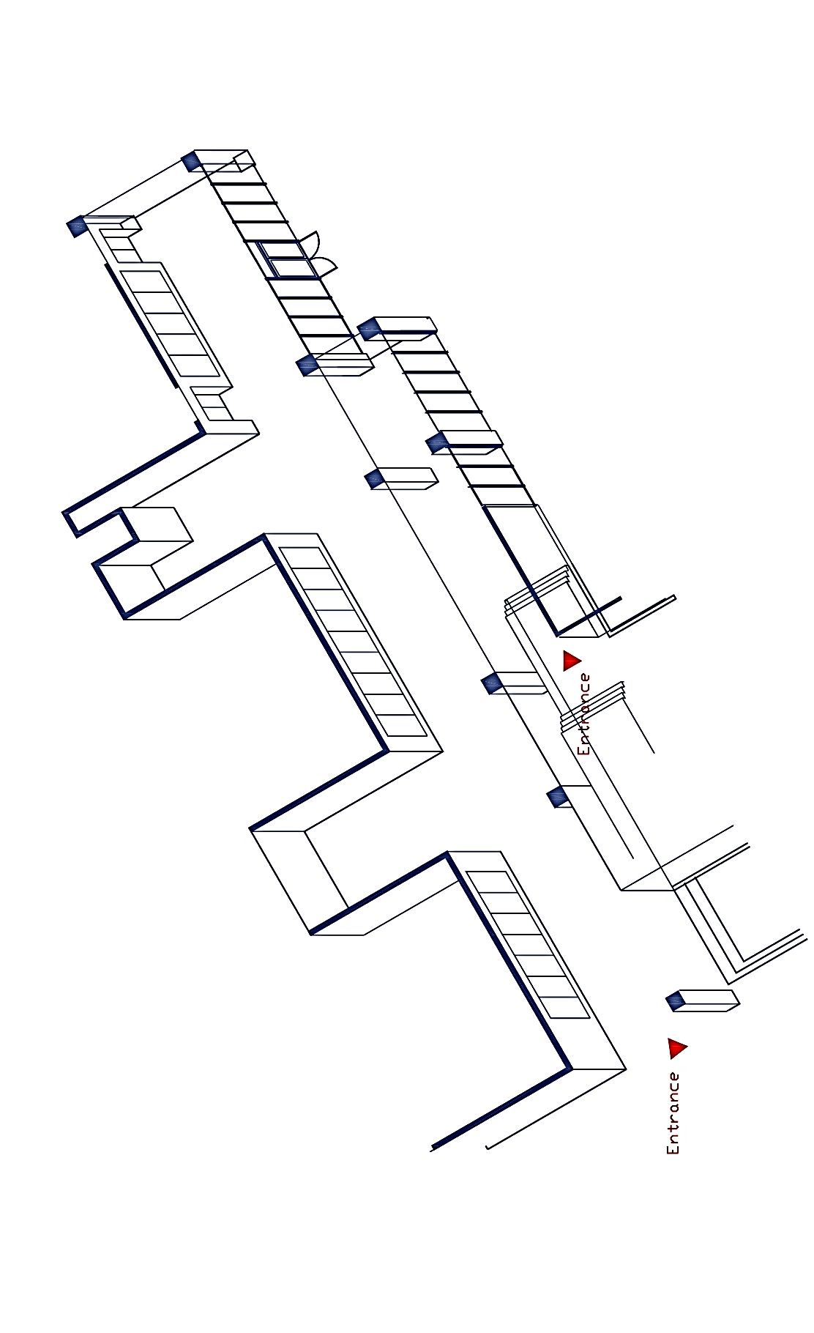

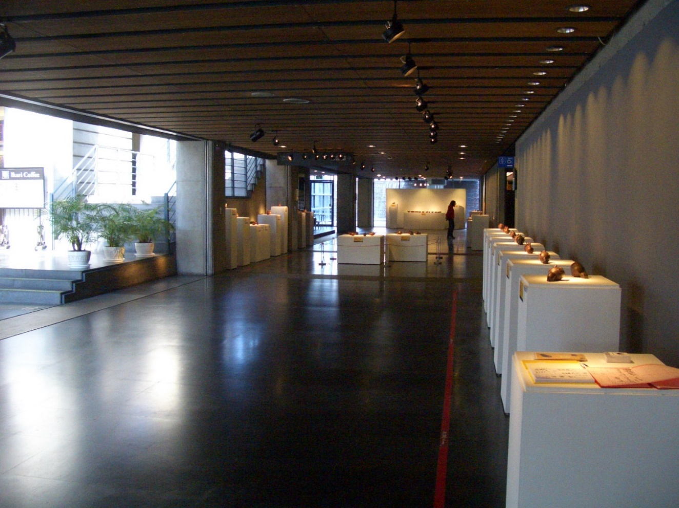
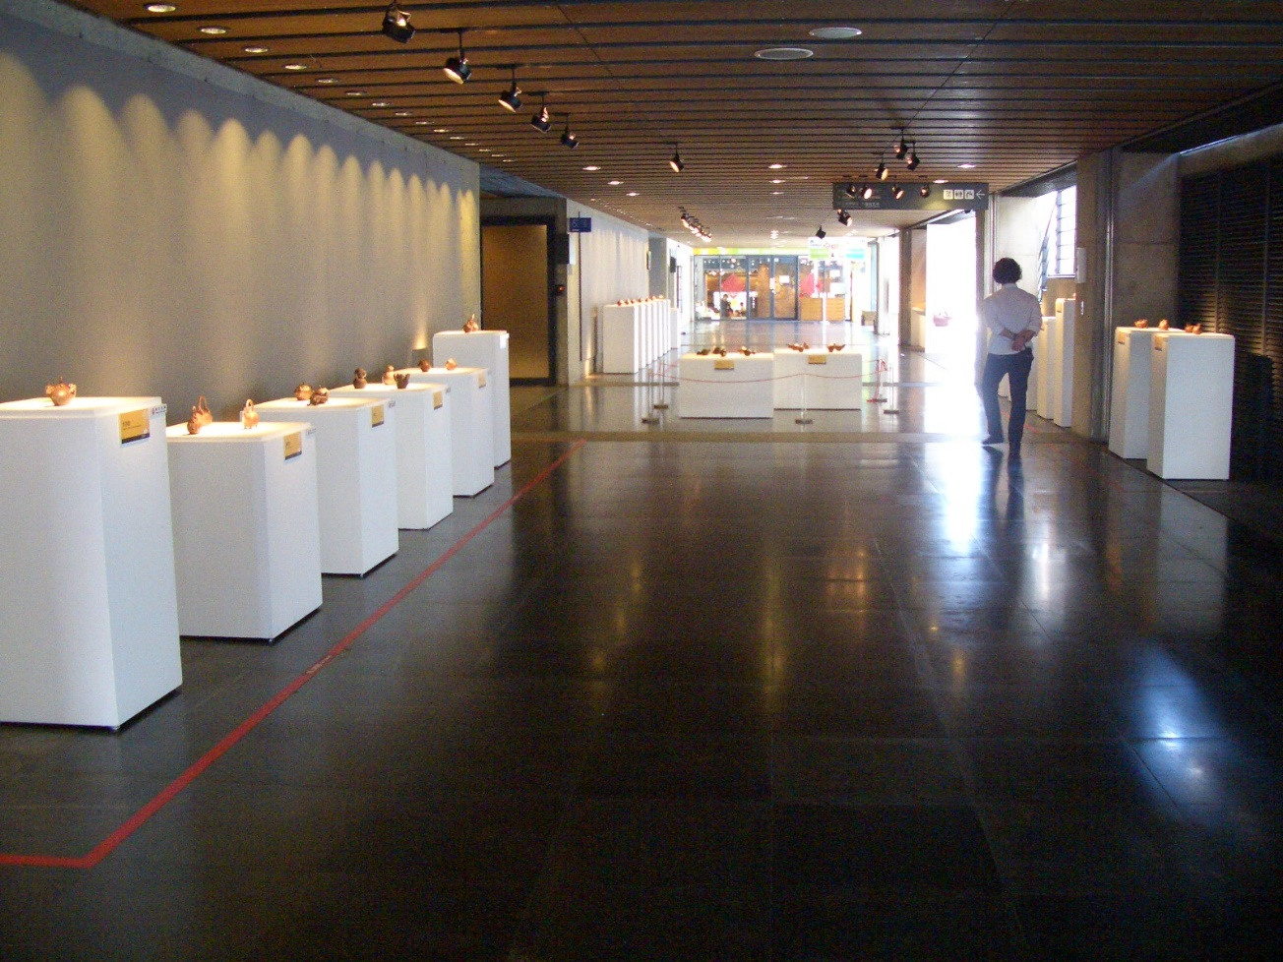
附件二

新北市立鶯歌陶瓷博物館
陶藝新秀創作計畫
申請書

計畫名稱：
申請者姓名：

- 基本資料個人資料表
中文姓名 |  |  | 英文姓名
身分證字號 |  |  | 出生年月日
現職
聯絡電話 |  |  | 手機號碼
聯絡地址
Email
近兩年曾獲本館申請展通過者 |  | □是 □否
學、經歷 | 起訖時間 | 學校／機構名稱 |  |  | 主修／工作內容
得獎經歷 | 年度 | 作品名稱
重要展覽經歷
- 「陶藝新秀創作計畫」展覽規劃
展覽名稱
展覽理念：(以不超過500字為原則)
創作計畫(以不超過300字為原則)

- 展覽作品資料
展覽主題
編號 | 作者姓名 | 作品名稱 | 創作年代(西元) | 單件/套組(數量) | 尺寸  長ｘ寬ｘ高(cm) | 媒材/  燒成溫度 | 展示方式
1 |  |  |  | □單件  □套組____  □其他____
2 |  |  |  | □單件  □套組____  □其他____
3 |  |  |  | □單件  □套組____  □其他____
4 |  |  |  | □單件  □套組____  □其他____
5 |  |  |  | □單件  □套組____  □其他____
6 |  |  |  | □單件  □套組____  □其他____
7 |  |  |  | □單件  □套組____  □其他____
8 |  |  |  | □單件  □套組____  □其他____
9 |  |  |  | □單件  □套組____  □其他____
10 |  |  |  | □單件  □套組____  □其他____
◎請依作品展出之優先順序編號。
(表格若不敷使用，請自行增列。)
- 展覽空間規劃說明
請以圖(附件一)說明預定之展場規劃，作品擺放、位置，並簡述所需之設備及技術等資料
預計使用空間(二擇一)： | □ 1F陽光特展室 □ B1陶藝長廊

- 教育推廣活動構想
活動名稱：
活動介紹：(以不超過300字為原則)

活動流程：

預估經費：
活動名稱：
活動介紹：(以不超過300字為原則)

活動流程：

預估經費：
備註：推廣活動至少規劃一場次，由本館依活動規劃內容，根據可行之方案擇一場次舉辦。
個人資料使用聲明書
新北市立鶯歌陶瓷博物館依據個人資料保護法(以下稱個資法)第八條規定，應向臺端告知下列事項，請臺端詳閱：
- 蒐集之目的：
適用於臺端參與新北市立鶯歌陶瓷博物館 (以下稱本館)辦理「新北市立鶯歌陶瓷博物館陶藝新秀創作計畫」業務或向本館透過電話、傳真、電子郵件或其他傳輸方式提出詢問或建議時，所涉及個人資料蒐集、處理與利用行為。
- 蒐集之個人資料類別：
臺端於本館相關公務申請書及契約書內容等文件所填載或與本館公務往來期間所產生屬於個資法第二條所定義之「個人資料」。
- 個人資料利用之期間、地區、對象及方式：
  - 期間：個人資料蒐集之特定目的存續期間、依相關法令或契約約定資料之保存所訂保存年限(如：檔案法等)或本館因執行公務所必須之保存期間。
  - 地區：臺灣地區。
  - 對象：包括但不限於下列對象：
    - 新北市立鶯歌陶瓷博物館。
    - 配合依法調查之機關。
    - 配合主管機關依職權或職務需要之調查或使用。
    - 基於善意相信揭露個人資料為法律所必需。
    - 臺端於本館網站或依本館所指定網站所為，已違反網站服務條款，損害本館或他人權益，本館揭露個人資料係為採取法律行為所必要者。
    - 有利於臺端權益。
    - 經臺端書面同意。
    - 基於委外契約關係，本館依約履行提供個人資料義務。
  - 方式：以自動化機器或其他非自動化之利用方式。
- 依據個資法第三條規定，臺端得以書面或致電本館保有臺端之個人資料得行使下列權利：
  - 得向本館查詢、請求閱覽或請求製給複製本，而本館依法得酌收必要成本費用。
  - 得向本館請求補充或更正，惟依法臺端應為適當之釋明。
  - 得向本館請求停止蒐集、處理或利用及請求刪除，惟依法本館因執行業務所必須者，得不依臺端請求為之。
- 臺端得自由選擇是否提供相關個人資料：
臺端得自由選擇是否提供相關個人資料，惟臺端若拒絕提供相關個人資料，本館將無法進行必要之審核及處理作業，致無法提供臺端相關服務。

□ 本人已詳閱新北市立鶯歌陶瓷博物館依個資法第八條所告知事項並清楚瞭解蒐集、處理或利用個人資料之目的及用途。

簽名處：

中 華 民 國 年 月 日
「陶藝新秀創作計畫」
切結書
本人茲在此證明並聲明及擔保本人 報名參加「陶藝新秀創作計畫」之申請資料上所填資料及提供之相關附件均屬事實及符合申請資格。確係本人自行完成之作品，本人擁有完全著作權及其他法律上權利。
若本作品有使用他人作品之部分，本人擔保已取得著作權人版權所有者之授權一切相關合法之授權及同意，且無抄襲剽竊之情事。日後若本作品涉及違反著作權或其他法律規範，本人願負完全法律責任，若因違反著作權或其他法律規範致使新北市立鶯歌陶瓷博物館損失，本人願負完全賠償責任。
本作品如獲選，本人願無償於新北市立鶯歌陶瓷博物館展出本作品，並得收錄於展覽相關出版品；新北市立鶯歌陶瓷博物館就本作品享有為達成展覽及相關活動所必要之非專屬授權，授權新北市立鶯歌陶瓷博物館得無償使用本作品於各種媒體之公關宣傳、教育推廣；並無償授權新北市立鶯歌陶瓷博物館以任何方式推廣藝術文化等相關活動使用；相關資料匯整至新北市立鶯歌陶瓷博物館相關網站之人才資料庫，供研究參考用。本授權為無償且無地域限制。
本授權書自本人簽署日起生效，無時間限制。本同意書之權利義務，非經雙方書面同意，不得轉讓予第三人。
□本人已詳閱新北市立鶯歌陶瓷博物館「陶藝新秀創作計畫」簡章各項申請規定且符合。
此致 新北市立鶯歌陶瓷博物館

立切結書人：（簽名）
身分證字號：（蓋章）
申請人身分證正反面影印本黏貼處：
(請於身分證影本上標註「僅提供陶博館徵選陶藝新秀計畫使用」字樣)
反
面
正
面

中 華 民 國 年 月 日

